### INSTALLATION MDT

# 1 Pré Requis

MDT se base sur beaucoup d'outil pour fonctionner. Mais pour une utilisation simple il y a peu de pré requis:

- Le Pack WAIK, MDT 2010 utilise les différents éléments du WAIK (Windows Automated Installation Kit), ce kit contient tous les éléments permettant de générer une image WinPe (Windows Pre installation Environnement).

- Microsoft Powershell, une des nouveautés de MDT 2010 est qu'il utilise Power Shell. Celui-ci est installable directement depuis le système d’exploitation.

Les sources de MDT 2010, n’importe quel OS du moment que l’on peut effectuer un partage de fichier.

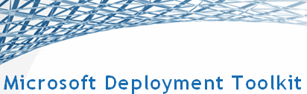

Figure Photo MDT

# 

# 2 Installation

Avant l'installation de MDT 2010, l'installation du pack WAIK est très simple, il suffit de lancer son installation depuis l'iso (soit en extrayant le contenu et en lançant son fichier d'installation, soit en montant/gravant le fichier ISO).

La seule option d'installation du WAIK est simplement le choix de l'emplacement d'installation.

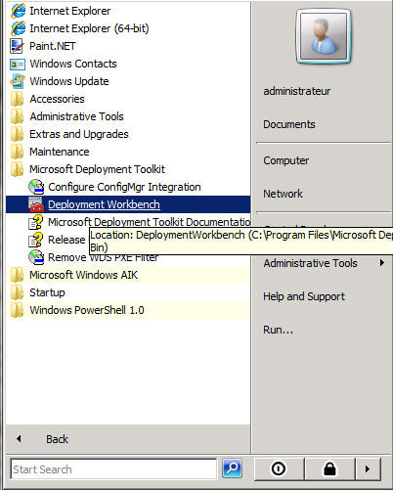

Il suffit ensuite de lancer l'installation de MDt 2010, et comme pour le WAIK, vous avez assez peu de choix

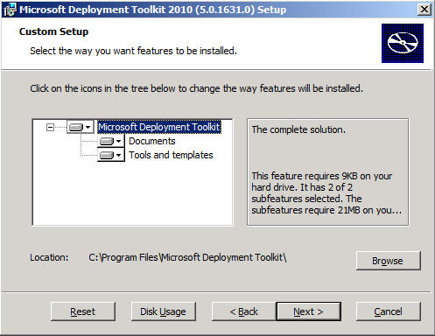

Après cette installation, votre ordinateur est prêt pour démarrer la configuration de MDT 2010.

# 3 Création du répertoire de distribution

En effet, vous n'avez en fait qu'installé les moteurs de script utilisé par MDT. Tout MDT se base en fait sur un répertoire partagé qui sera accédé depuis votre ordinateur.

Ce répertoire est appelé **Partage de Distribution** (Distribution Share). Ce répertoire contiendra les différents éléments utilisé par votre installation comme le système d'exploitation à installer ou encore les applications par exemple.

Pour générer votre partage de distribution, il faut d'abord lancer la console MDT. Celle-ci est accessible depuis le menu démarré dans le répertoire *Microsoft Deployment Toolkit*, il suffit ensuite de lancer **Deployment Workbench**.



Pour créer votre partage, il suffit de sélectionner *Deployment Share* puis dans le cartouche droit cliquer sur le lien **New Deployment Share**.

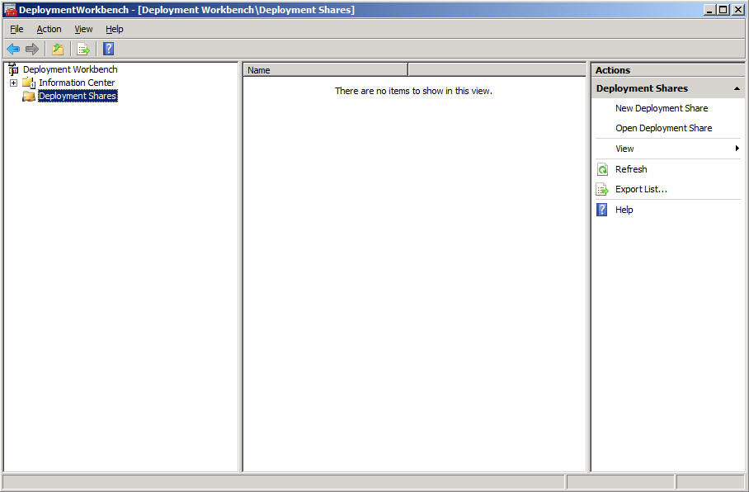Sélectionnez un chemin pour l'emplacement, ce chemin doit impérativement être vide (Mais il doit exister!). De plus, il est fortement conseillé de le mettre sur une partition différente de celle du système, ce qui vous permettra de la déplacer plus facilement s’il s'avère que le partage devienne trop important. Dans le reste de cet article, nous considérons que le partage est situé sur le chemin **D:\DeploymentShare**.

Il est fortement conseillé d'utiliser un nom de deployment caché pour limiter les risques de sécurité, ici nous utiliserons le nom de partage **DeploymentShare$.**

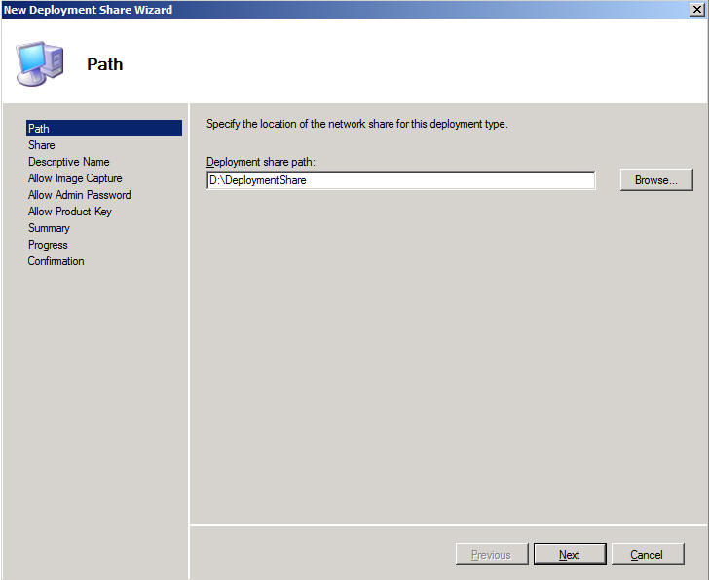

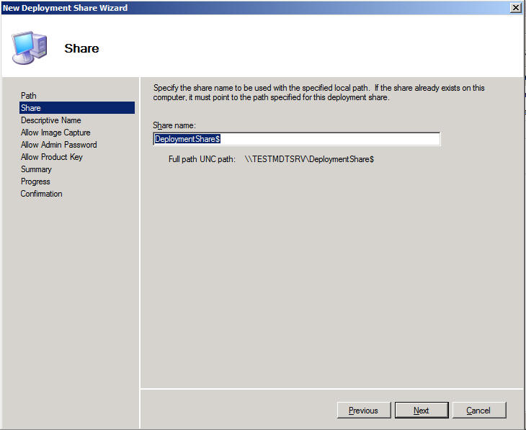Le nom de description est surtout utilisé pour vous si vous commencez à utiliser plusieurs partages de déploiement (ce qui n'est pas l'objet de cet article).

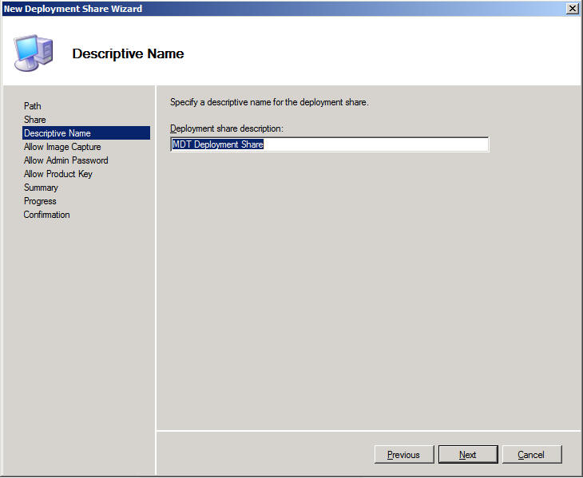

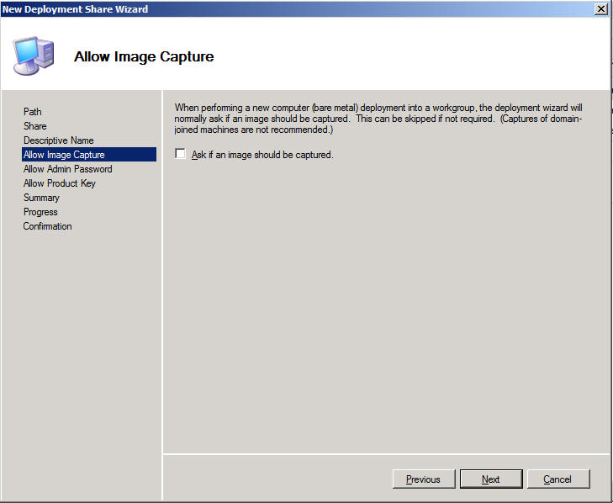Les étapes suivantes concernent les questions posées par le programme au moment de l'installation via MDT. Comme ici, notre but est de réaliser une première version d'installation intégré, il n'est pas nécessaire de demander à l'utilisateur s’il désire réaliser une capture de son ordinateur.

L'option suivante vous permet de demander à l'utilisateur de choisir le mot de passe du compte administrateur. Dans notre cas, nous allons le demander de façon systématique pour permettre une personnalisation minimale. Pour rappel, dans une installation par défaut de Windows Vista/7 le mot de passe administrateur est vide. En revanche, ce compte est désactivé par défaut (il est actif seulement en mode sans échec).Dans le cas de l'utilisation de MDT, ce compte administrateur sera **Activé** à l'installation (pour permettre les actions en post installation comme les installations d'applications).

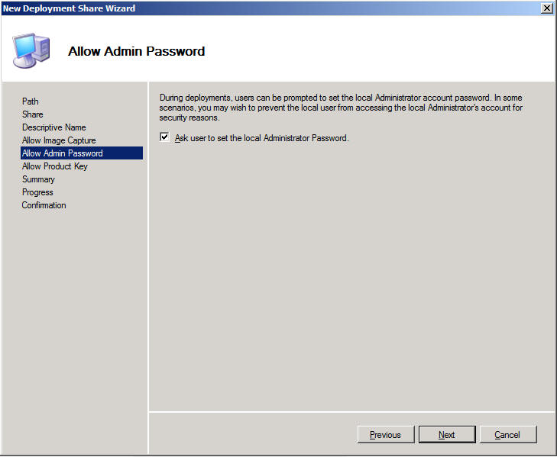

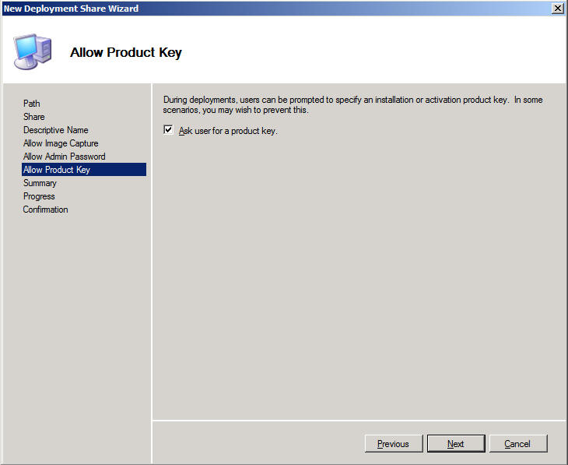La dernière option est celle où vous demandé la clé de produit, il faut activer cette option si vous ne prévoyez pas d'intégrer un numéro de série à votre installation. Le plus souvent, vous intégrerez le numéro de série dans les cas où vous serez dans une installation de type KMS/MAK (système de License en volume) ou une installation unique pour vous. Ici nous activerons cette option.

Ensuite, la création du Partage de Distribution sera réalisée.

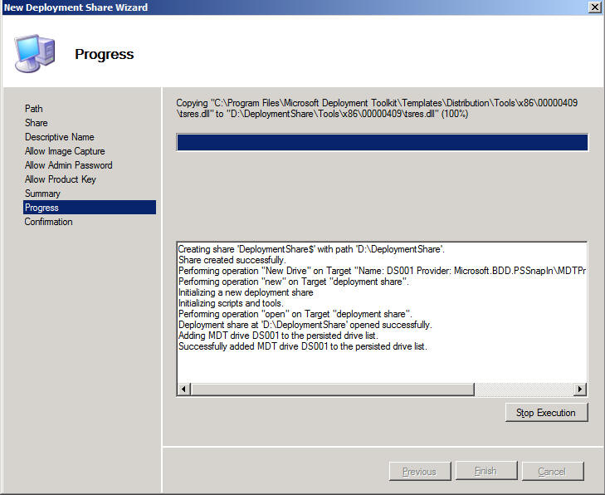

Vous avez réalisé la première étape de configuration de MDT, il faut ensuite remplir le partage avec vos éléments.

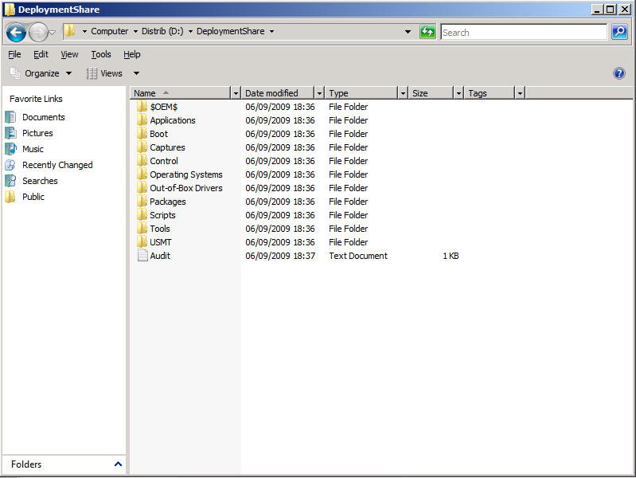

Si vous allez directement dans le répertoire correspondant (**D:\DeploymentShare**) vous pouvez voir des répertoires qui ont été créé.

# 4 Configuration

Nous allons maintenant ajouter les différents éléments nécessaires à notre installation.  
Notre but ici est de réaliser une installation automatisé composée de:- Windows 7 dans sa version 64bits en version Anglaise.

# 5 Ajout du Système d’exploitation

Nous allons d'abord intégrer notre système d'exploitation. Pour ce faire nous insérons le DVD d'installation de Windows 7 x64(un ISO suffit), puis dans la console, nous allons vers Deployment Shares\MDT Deployment Share\Operating Systems, puis dans cliquez sur le lien à droit **Import Operating System**.

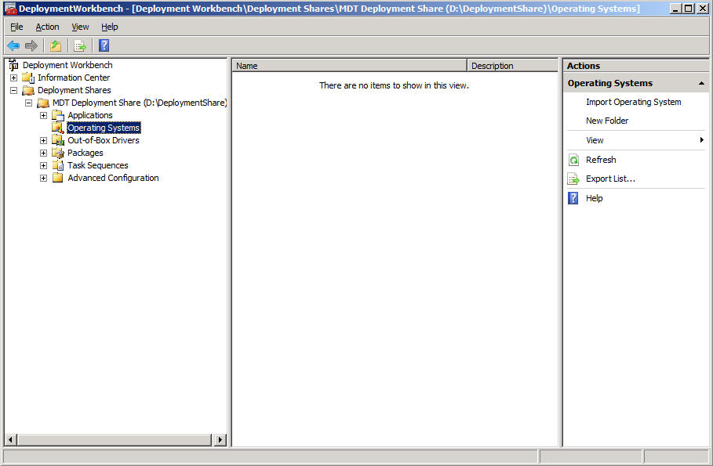

Dans l'assistance, vous avez trois choix:  
- **Full set of source files:** Cette option est utilisé pour l'ajout d'un CD/DVD d'installation standard de Windows, il gère toutes les versions de Windows (Serveur comme station de travail) depuis Windows XP   
 **Custom image file:** Cette option est utilisée si une image WIM a été créé précédemment.  
**Windows Deployment Services images**: Cette option est utilisée si vous souhaitez héberger vos images sur un serveur WDS (Windows Deployment Service). Ces images peuvent être des captures WDS.

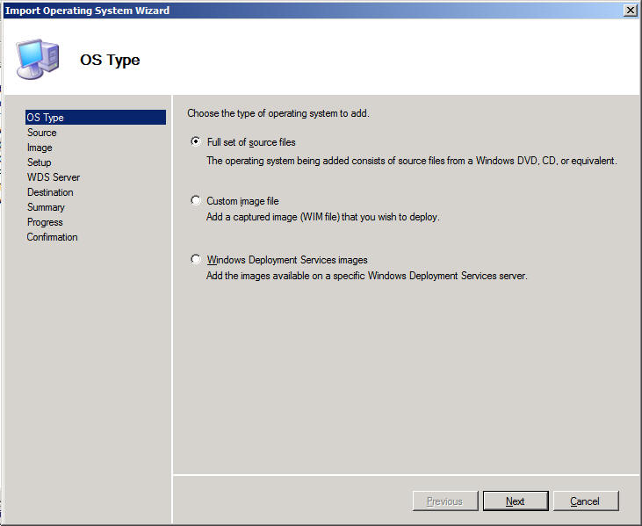

Vous sélectionnez l'emplacement contenant votre installation de Windows (Ici notre lecteur de DVD), cette page est différente suivant les options que vous avez sélectionnées précédemment.

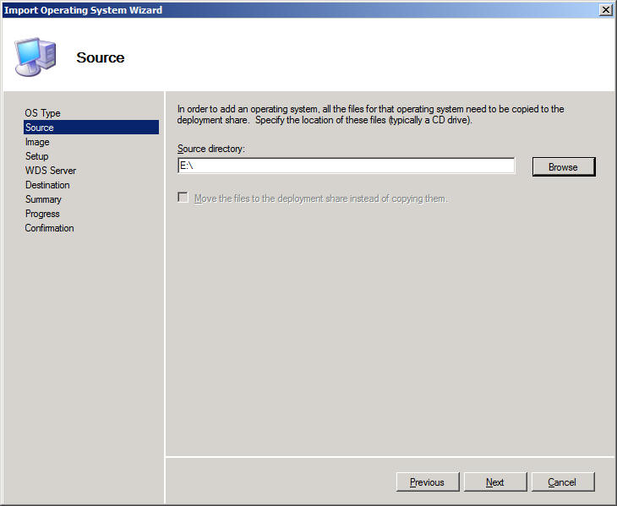

MDT analyse ensuite le DVD pour proposer un nom de répertoire qui contiendra l’installation. **Attention**, il est impératif de faire très attention au nom que vous utiliserez ici, car il sera très difficile de le modifier ensuite, étant donné qu'un grand nombre de paramétrage dépendront de celui-ci. Nous utiliserons ici le nom **Windows 7 x64**.

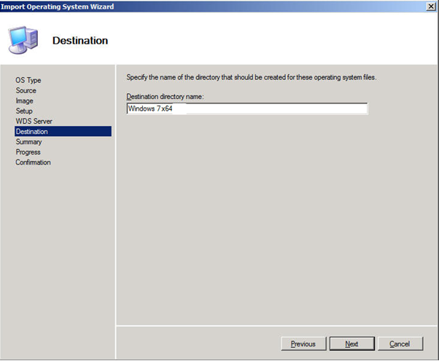

Après confirmation, le système lancera la copie de votre DVD dans le répertoire.  
 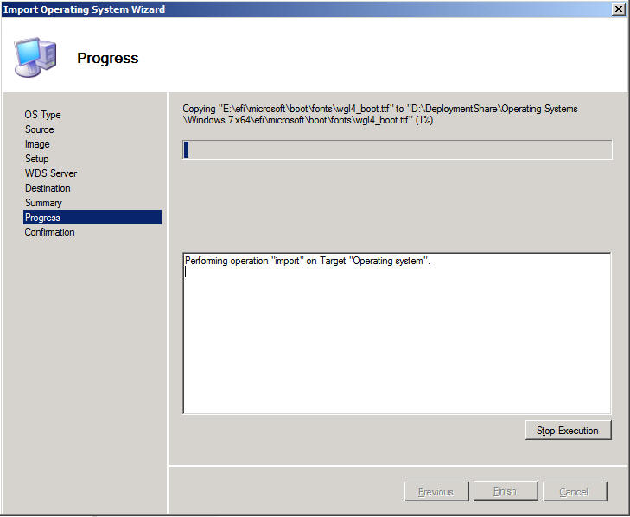

Ainsi l'installation Windows 7 a été ajoutée à notre partage MDT. Celui-ci apparait d'ailleurs dans la console. D’ailleurs, un DVD d'installation de Windows contient plusieurs versions de celui-ci, chacune d'elle est indexée et indiqué sur la console Deployment Workbench. On peut voir ici toutes les versions de Windows.

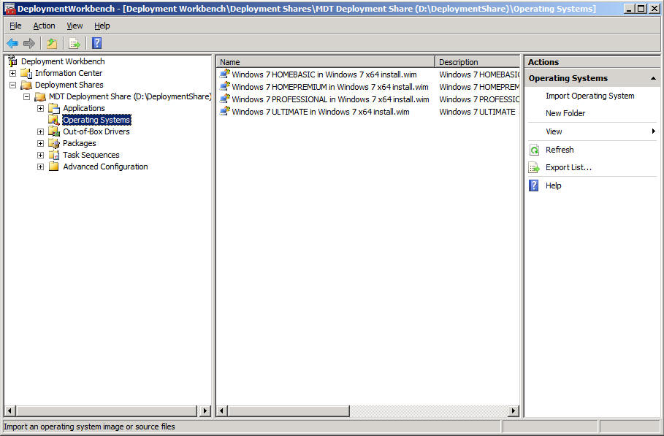

# 6 Création de la séquence de tache

Pour mettre en place les différentes étapes de l'installation il est nécessaire de créer une séquence de tâches. MDT fournit des séquences de tâches pré remplie qui possède la plupart des options nécessaire à l'installation de votre système et les applications associées. Pour générer votre séquence, il vous suffit d'aller dans le répertoire  Task Sequences pour cliquer sur le lien **New Task Séquence**.

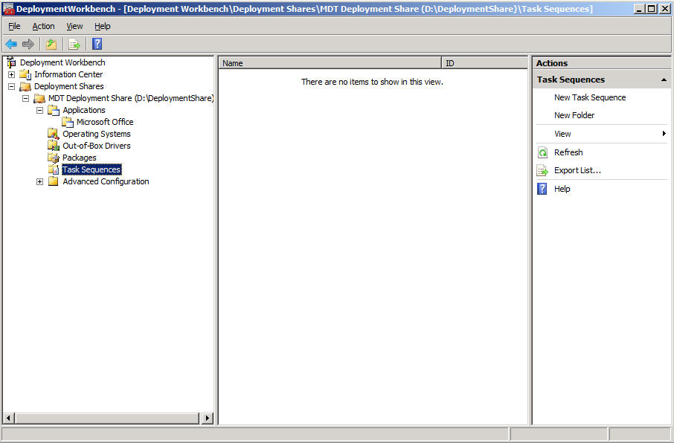

Cela se passe en 6 étapes qui sont les suivantes

1. Choisir un identifiant à votre séquence de tache.
2. Choisir le model d’installation (le nous avons choisi le modèle Standard)
3. Choisir quel OS installer avec cette séquence du MDT
4. Etape facultative rentrer les numéros de séries du PC et clef Microsoft
5. Choisir le nom du PC, son Domaine
6. La dernière étape consiste à activer ou non le compte « administrateur »

# 2.7 Générer l’installation sur le réseau

Par défaut, notre partage est configuré pour réaliser une installation. En effet MDT génère une image (format WIM et ISO) ne contenant que les fichiers minimum nécessaire pour installer une pile réseau, pour accéder au partage pour lancer ensuite les différentes installations. Pour le générer, il suffit de faire un clic droit sur votre partage de déploiement puis de cliquer sur **Update Deployment Share**.

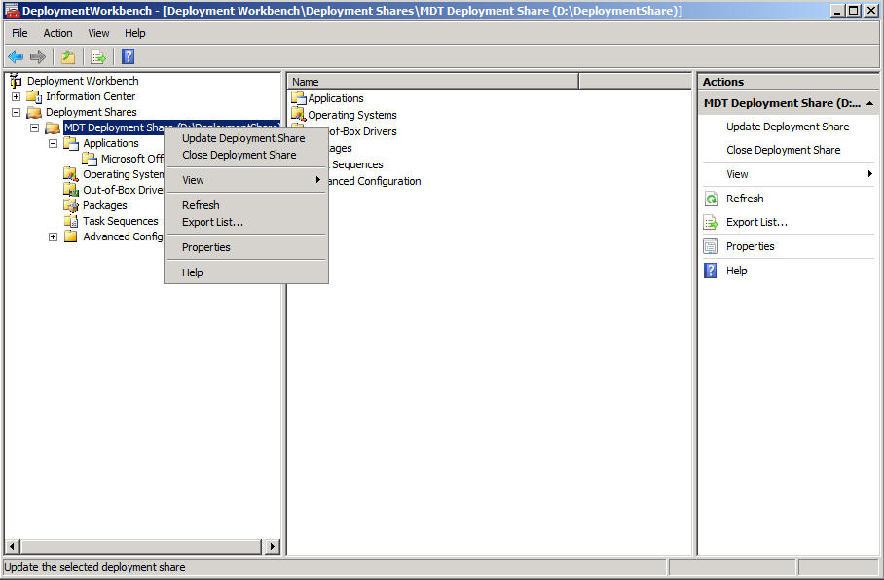

## Et voilà vous pouvez maintenant installer n’importe quel PC tant que cela correspond à un noyau 64 bits. Il est possible d’ajouter une infinité de module a cette installation comme une l’installation d’un pack office d’outils collaboratif il vous suffit juste de l’ajouter dans le MDT et de préconfiguré